TUGAS TEORI 4
Nama: Galang Fadhil Prasetyo
NIM: 264107020040
Kelas: TI_1C
Absen: 14
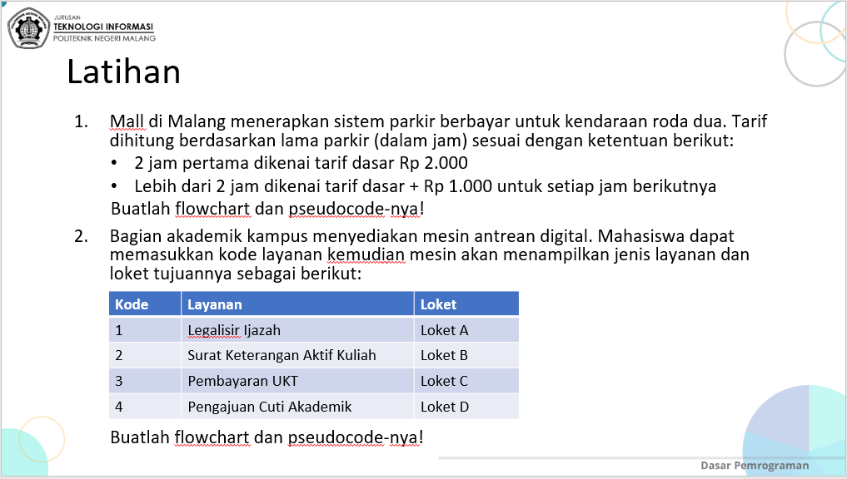

1. Flowchart & PseudoCode
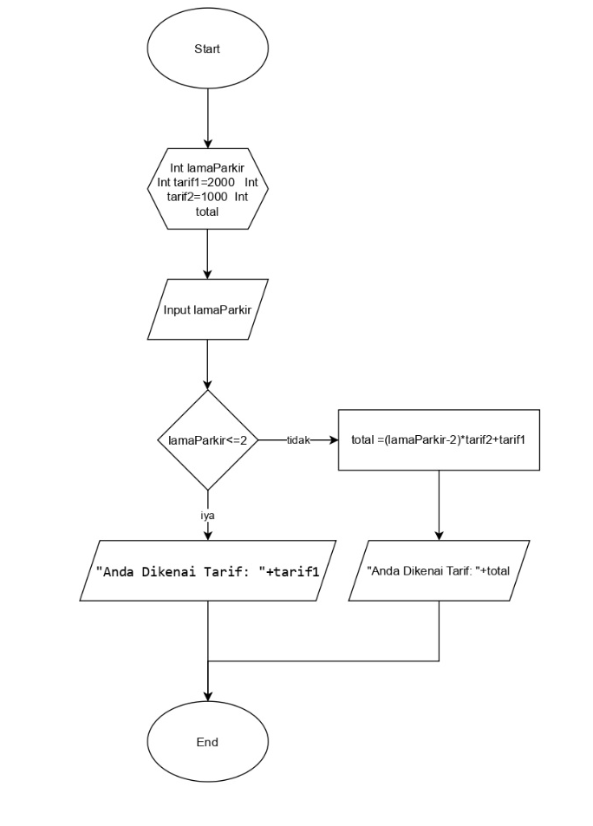
2. FlowChart & PseudoCode
IF (lamaParkir <= 2) THEN
Print"Anda Dikenal Tarif: " + tarif1
ELSE
tampilkan "Anda Dikenai Tarif: " + total
END IF
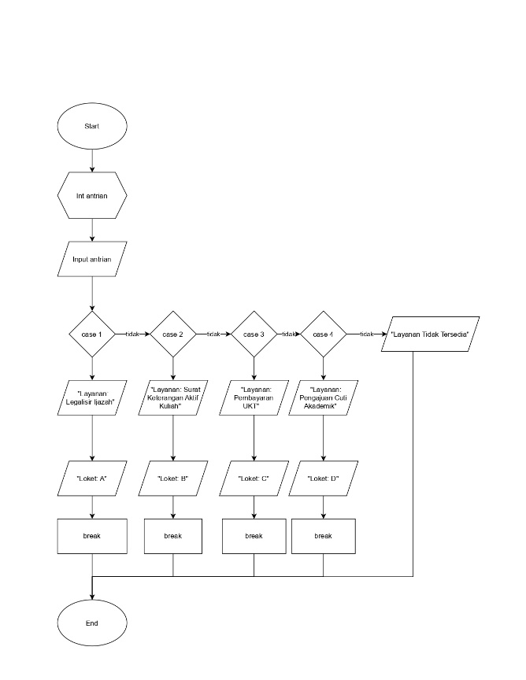
SWITCH (antrian)
CASE 1:
Print“Layanan: Legalisir Ijazah”
Print”Loket: A”
CASE 2:
Print”Layanan: Surat Keterangan Aktif Kuliah”
Print"Loket: B”
CASE 3:
Print”Layanan: Pembayaran UKT”
Printt”Loket: C”
CASE 4:
Print”Layanan: Pengajuan Cuti Akademik”
Print”Loket: D”
DEFAULT
Print”Tujuan Tidak Tersedia”
END SWITCH

